Картотека русских народных игр для детей подготовительной группы

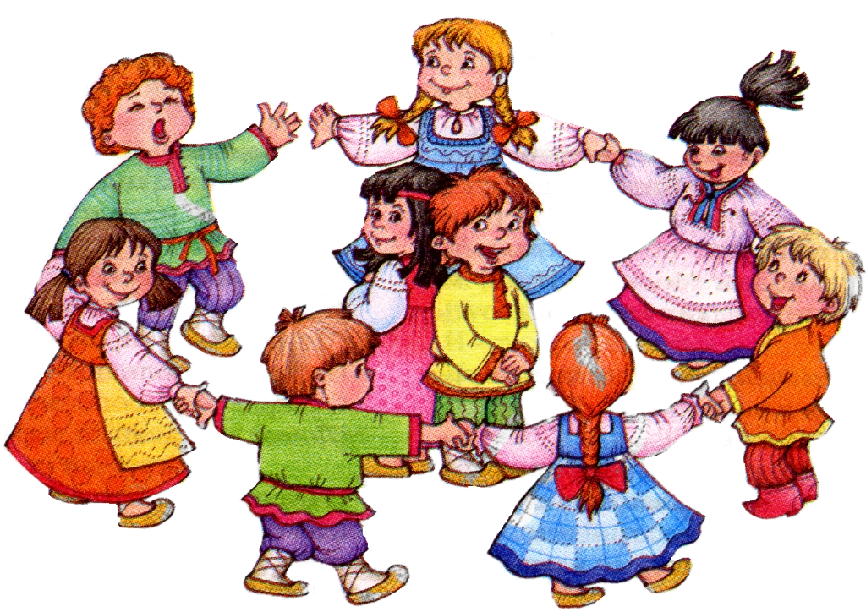

НАРОДНЫЕ ИГРЫ для дошкольников выдержали испытание временем, отшлифовались годами и представляют для педагогов истинную школу нравственности. Они в естественной форме ненавязчиво учат ребёнка быть добрым, трудолюбивым, любить природу, гордиться своим родным краем. Известно, что основной вид деятельности детей - игра. Через народные игры для дошкольников дети познают окружающий мир. Русские народные игры как бы созданы для того, чтобы подтвердить эту истину. Народные игры для дошкольников - своеобразная школа ребёнка. В них удовлетворяется жажда действия, предоставляется обильная пища для работы ума и воображения; воспитывается умение преодолевать неудачи, переживать их, постоять за себя и справедливость. Неоценимым национальным богатством являются календарные народные игры для дошкольников. Они вызывают интерес не только как жанр устного народного творчества. В них заключена информация, дающая представление о повседневной жизни наших предков - их быте, труде, мировоззрении. Многие из них имитируют серьёзные занятия взрослых - охоту на зверей, ловлю птиц, уход за посевом т. д. Есть игры, в которых играющие делятся на команды. Чтобы при этом не возникало споров, использовались сговорки: Кого выбираешь? Что выбираешь? Что возьмёшь? Практически каждая игра начинается с выбора водящего. Чаще всего это происходит с помощью считалки. Считалка обнаруживает свою древнюю традицию. Обыкновение пересчитывать также идёт из быта взрослых. Пересчету придавали необычайную важность, так как полагали, что есть числа счастливые и несчастливые. Взрослые пересчитывались, - стали пересчитываться и дети. Разученные с детьми прибаутки, считалки, скороговорки сделали процесс игры более интересным и содержательным. Народные игры для дошкольников были непременным элементом обрядовых праздников. К сожалению, многие народные игры для дошкольников сегодня почти исчезли из детства. Поэтому предлагаем вспомнить некоторые из них.

ХОРОВОДНЫЕ ИГРЫ
ВОРОН
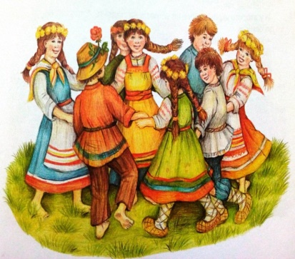
Задачи: Упражнять в ходьбе по кругу, учить детей двигаться в соответствии с содержанием текста. Уметь расширять и сужать круг.
Описание: Дети стоят по кругу. Выбирается заранее один ребёнок, изображающий «ворона». (Он стоит в кругу вместе со всеми)
Дети идут по кругу и поют:
Ой, ребята, та-ра-ра!
На горе стоит гора,
А на той горе дубок,
А на дубе воронок.
Ворон в красных сапогах,
В позолоченных серьгах.
Черный ворон на дубу,
Он играет во трубу.
Труба точеная,
Позолоченная,
Труба ладная,
Песня складная.
С окончание песни «Ворон» выбегает из круга, все закрывают глаза, «ворон» обегает круг, дотрагивается до чьей-нибудь спины, а сам становится в круг.
СОЛНЦЕ
Задачи: действовать в соответствии с текстом песни. Ходить по кругу, взявшись за руки, спокойным, хороводным шагом. Уметь расширять и сужать круг. Учить стремительному бегу.
Описание:
Дети стоят по кругу. В центре «солнце» - ребёнок.
Гори солнце ярче, - Дети ходят
Лето будет жарче. - по кругу.
Я зима теплее, - Идут в центр.
А весна милее - Из центра обратно.
А зима теплее, - В центр.
А весна милее. - Обратно.
После слов «солнце» (ловишка) ловит детей.

ТЕРЕМОК
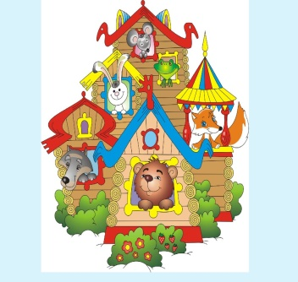
Задачи: развивать у детей умение передавать в движении содержание текста. Воспитывать выдержку, выразительность игровых образов.
Описание:
Дети стоят, взявшись за руки в кругу. Заранее выбранные «звери» - Мышка, Лягушка, Лисичка, Зайка и Медведь.
Стоит в поле теремок, теремок. Дети («теремок») идут по
Он не низок, не высок, не высок. кругу и поют.
Вот по полю, полю мышка бежит, Мышка бежит за кругом.
У дверей остановилась и стучит: Дети останавливаются.
«Кто, кто в теремочке живёт? Мышка стучит, поёт,
Кто, кто в не высоком живёт?» вбегает в круг.
Стоит в поле теремок, теремок. Дети («теремок») идут по
Он не низок, не высок, не высок. кругу и поют.
Вот по полю лягушка бежит, Лягушка прыгает за кругом.
У дверей остановилась и стучит: Дети останавливаются.
«Кто, кто в теремочке живёт? Лягушка стучит и поёт.
Кто, кто в не высоком живёт?»
Мышка: «Я – Мышка – норушка, а ты кто?»
Лягушка: «А я – Лягушка – квакушка»
Мышка: «Иди ко мне жить!»
Таким же образом входят в круг «Лисичка» и «Зайка». Когда к терему подходит «Медведь», он говорит: «Я Мишка – всех ловишка» - все звери разбегаются, а Медведь их ловит.
СОВА
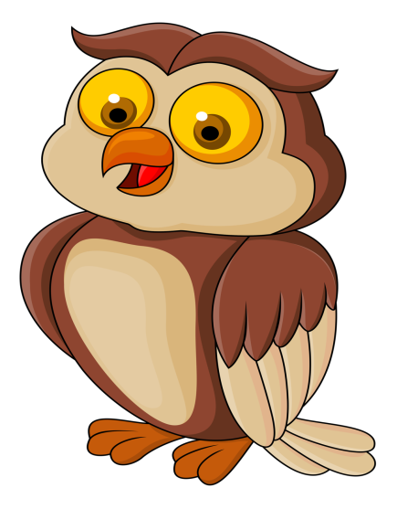
Задачи: развивать у детей способность выразительно передавать игровой образ. Учить двигаться легко, свободно. Воспитывать выдержку, внимание. Проявлять творчество
.
Описание:
Один из играющих изображает «сову», остальные –мышей. Сова выкрикивает: «Утро!» Тут же мыши начинают бегать, скакать, делать различные телодвижения. Сова кричит: «День!» Мыши продолжают двигаться. Сова говорит: «Вечер!» Мыши встают в круг, ходят вокруг совы и поют:
Ах ты, совушка - сова,
Золотая голова.
Что ты ночью не спишь,
Всё на нас глядишь?
Сова говорит: «Ночь!» При этом слове мыши мгновенно замирают, не двигаясь. Сова подходит к каждому из играющих и различными движениями и весёлыми гримасами старается какое-либо движение, из игры выбывает.
ЧУРИЛКИ
Задачи: воспитывать организованность, развивать ловкость, быстроту.
Описание:
Играющие выбирают двоих детей. Одному завязывают платком глаза, другому дают бубен (или колокольчик); затем ведут вокруг них хоровод и поют:
Колокольцы, бубенцы,
Раззвонились удальцы.
Диги-диги-диги-дон,
Отгадай, откуда звон?
После этих слов игрок с бубном начинает звонить и ходить в круге, а жмурка старается его поймать.
Как только жмурка поймает его, их меняют другие игроки. Игра продолжается.

БАБА – ЯГА
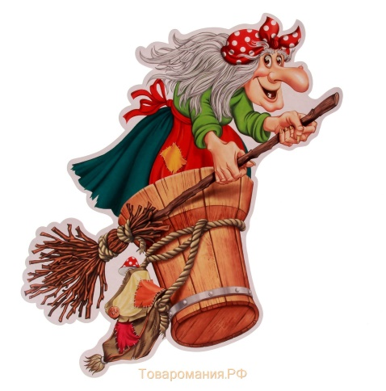
Задачи: продолжать учить стремительному бегу, развивать творчество, передавая игровой образ.
Описание: Играющие выбирают Бабу – Ягу. Она находится в центре круга. Дети ходят по кругу и поют:
Баба-Яга, костяная нога, - Дети ходят
С печки упала, ногу сломала. - по кругу.
Пошла в огород, испугала народ. - Идут в центр.
Побежала в баньку, - Из круга обратно.
Испугала зайку.

После песни дети разбегаются, Баба-Яга ловит детей.
УГАДАЙ, КТО ЗОВЁТ?
Задачи: Упражнять в умении самостоятельно начинать движение и заканчивать его.

Описание: дети стоят в кругу. В центре водящий – «медведь».
Дети идут по кругу и поют:
Медведь, медведь, мы к тебе пришли, Медведь» ходит
Мы к тебе пришли, медку принесли. вперевалочку.
Дети протягивают руки вперед, ладошками вверх, предлагают медведю мёду.
Медведь, медведь, получай-ка мёд, Медведь «кушает» мед
Получай-ка мёд, угадай, кто зовёт?
Медведь закрывает глаза. Взрослый предлагает (показывая на ребенка) позвать медведя. Ребенок, кого выбрали, говорит: «Медведь», «Медведь» старается угадать того, кто его позвал.
ОБЕГИ КРУГ
Задачи: учить двигаться спокойным шагом по кругу. Воспитывать внимание, выдержку.
Описание:
Дети вместе с воспитателем становятся в круг. Идут по кругу и поют народную считалку:
Водица, водица,
Студеная быстрица,
Обеги вокруг,
Напои наш луг!
Воспитатель называет двух детей, стоящих рядом друг с другом. Дети поворачиваются спиной и бегут в разные стороны. Каждый старается прибежать на свое место первым.
КТО У НАС ХОРОШИЙ?
Задачи: закреплять спокойный шаг, умение двигаться галопом по кругу, использовать знакомые плясовые движения.
Описание:
Дети стоят в кругу. В центре «Ванечка». Дети идут по кругу и поют народную песню:
Кто у нас хороший?
Кто у нас пригожий?
Ванечка хороший, Ванечка выполняет пружинку
Ванечка пригожий. с поворотом.
На коня садится –
Конь завеселится.
Плеточкой помашет – Машет плеточкой, ходит высоко
Конь под ним запляшет. поднимая ноги.
Мимо сада едет –
Садик зеленеет,
Цветы расцветают,
Пташки распевают. Двигается по кругу галопом.
К дому подъезжает,
Со коня слезает,
Со коня слезает –
Олечка встречает. Выбирает девочку.
Пляшут Ванечка с девочкой. Остальные дети хлопают в ладоши.
ВАСЬКА - КОТ
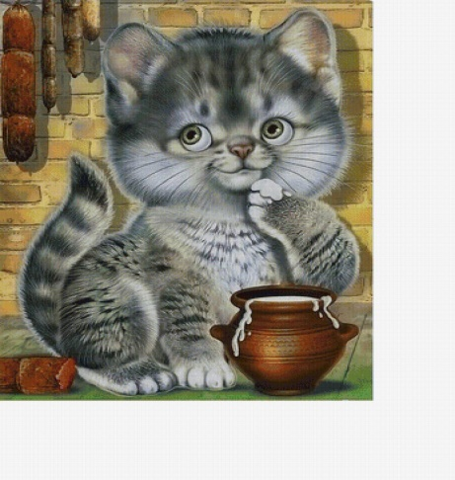
Описание:
Из числа играющих выбирается «Кот Васька» и несколько детей «мышат». Все дети становятся в круг. «Кот Васька» выходит на середину круга, а дети – «мышки» - за кругом.
Ходит Васька серенький, Дети идут по кругу вправо.
Хвост пушистый беленький, Васька – влево,
Ходит Васька кот.
Сядет, умывается, Дети сужают круг, смотрят,
Лапкой утирается, как Васька умывается.
Песенки поет. С окончанием куплета
Дом неслышно обойдет, расширяют круг.
Притаится Васька кот, Дети идут вправо,
Серых мышек ждет. кот – влево.
Дети делают «ворота». Дети «мышки» бегают через «ворота», то в круг, то из круга, а «кот Васька» старается их поймать.
ПОДНИМИ ЛАДОШКИ
Задачи: развивать умение выполнять движения по тексту песни, передавать выразительные движения для рук; воспитывать внимание.
Описание:
Дети стоят по кругу и поют:
Подними ладошки выше Дети складывают руки над головой.
И сложи над головой.
Что вышло? Вышла крыша,
А под крышей мы с тобой!
Подними ладошки выше Дети сгибают руки в локтях перед собой,
А потом сложи дугой. поочередно опуская кисти рук
Кто же вышел? Вышли гуси
вот один, а второй другой.
Подними ладошки выше Дети складывают руки перед собой
И сложи перед собой. одна на другую «полоской».
Что же вышло?Вышел мостик,
Мостик крепкий и прямой.
У БАБУШКИ НАТАЛЬИ
Задачи: закрепить умение выполнять движения по тексту песни. Выразительно передавать игровые образы.
Описание:
У бабушки Натальи Дети идут по кругу.
Было семь цыплят Присаживаются, сжимаясь в комочек,
Пи-пи, пи-пи-пи! головки поднимают вверх.
Так они кричат.

У бабушки Натальи Дети идут по кругу.
Было семь утят Руки отводят назад,
Кря-кря, кря-кря-кря! трясут ими как крылышками,
Так они кричат. слегка наклоняя корпус вперед.
У бабушки Натальи Дети идут по кругу.
Было семь гусят Стоя на месте лицом в круг,
Га-га, га-га-га! показывают с помощью
Так они кричат. кистей рук «клювики»
У бабушки Натальи Дети идут по кругу.
Было семь котят Переступая пружинно с ноги на ногу,
Мяу-мяу, мяу-мяу-мяу! дети вытягивают вперед то одну,
Так они кричат. руку, изображая мягкие лапки.
У бабушки Натальи Дети идут по кругу.
Было семь козлят Стоя лицом в круг, изображают рожки
Бе-бе,бе-бе-бе!
Так они кричат.

У бабушки Натальи Дети идут по кругу.
Было семь щенят Руками показывают возле головы
Гав-гав, гав-гав-гав! «ушки».
Так они кричат.

У бабушки Натальи Дети идут по кругу.
Было семь внучат
Ля-ля, ля-ля-ля!
Так они кричат. Дети хлопают в ладоши.
КРУГИ
Задачи: Цель: закрепить умение ходить по кругу, узнавать своих товарищей, развивать внимание.
Описание:
Выбирается водящий, ему завязывают глаза. Играющие ходят вокруг водящего, стоящего посередине по кругу и поют:
Становися во кружок,
Отгадай, чей голосок.
До кого-нибудь коснись,
Отгадать поторопись.
Играющие останавливаются, а водящий ощупывает детей и старается кого-нибудь угадать и назвать.
Тот, кого он верно назовет по имени, идет в круг, становится водящим.
ДЕДУШКА
Задачи: совершенствовать ходьбу спокойным шагом по кругу, легкий стремительный бег.
Описание:
Выбирается «дедушка», он садится на стул в центре круга. Все играющие, ходят по кругу и поют:
Уж ты дедушка седой,
Что сидишь ты под водой?
Выглянь на минуточку.
Посмотри хоть чуточку.
Мы пришли к тебе на час,
Ну-ка, тронь попробуй нас.
«Дедушка» встает с места и начинает ловить играющих, которые убегают на места.
ПАУЧОК
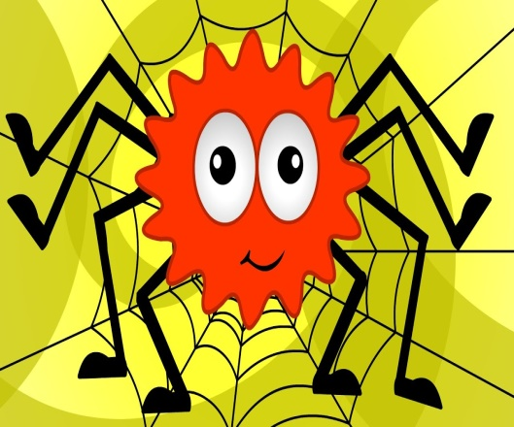
Задачи: закрепить умение ходить по кругу спокойным шагом. Подводить к умению выразительно передавать игровой образ. Воспитывать выдержку.
Описание:
Выбирают водящего, который садится на корточки в центре круга. Остальные играющие ходят вокруг него по кругу, взявшись за руки, и поют:
Паучок, паучок,
Тоненькие ножки,
Красные сапожки,
Мы тебя поили,
Мы тебя кормили,
На ноги поставили,
Танцевать заставили.
Все бегут к центру, приподнимают водящего, ставят его на ноги и снова образуют круг. Хлопая в ладоши, поют:
Танцуй, танцуй,
Сколько хочешь,
Выбирай, кого захочешь!
Водящий кружится с закрытыми глазами.
Водящий выбирает кого-нибудь, не открывая глаз, и меняется с ним местами.

ПОДВИЖНЫЕ ИГРЫ
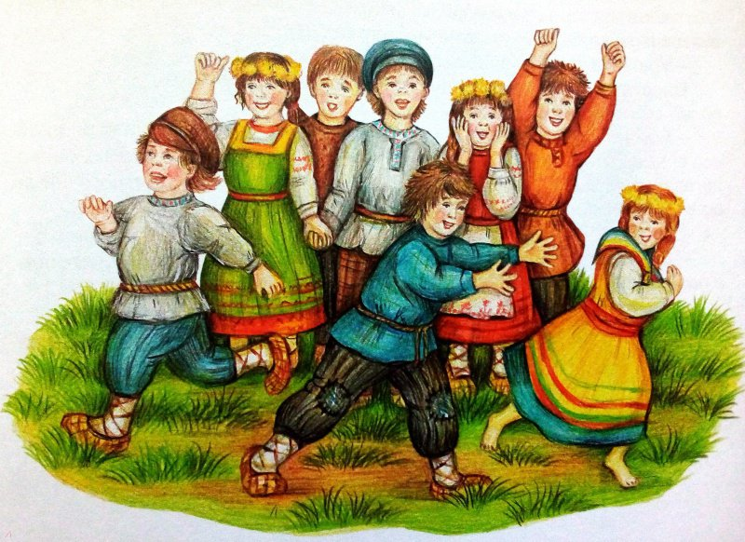
ГОРЕЛКИ С ПЛАТОЧКОМ
Задачи: Развивать у детей умение действовать по сигналу, упражнять в беге.
Описание: Игроки стоят парами друг за другом. Впереди водящий, он держит в руке над головой платочек.
Все хором:
Гори, гори ясно,
Чтобы не погасло.
Посмотри на небо,
Птички летят,
Колокольчики звенят!
Раз, два, три!
Последняя пара беги!
Дети последней пары бегут вдоль колонны (один справа, другой слева). Тот, кто добежит до водящего первым, берет у него платочек и встает с ним впереди колонны, а опоздавший “горит”, т. е. водит.
КОРШУН
Задачи: Развивать у детей умение действовать по сигналу, упражнять в беге по разным направлениям.
Описание: Среди игроков распределяются роли. Один из них становится «коршуном», другой «курицей», все остальные «цыплята». «Цыплята» выстраиваются в колонну по одному за «курицей», держась за пояс друг друга. Игра начинается с диалога:
- Коршун, коршун, что с тобой?
- Я ботинки потерял.
- Эти? («курица», а в след за ней «цыплята» выставляют в сторону правую ногу.
- Да! – отвечает «коршун» и бросается ловить «цыплят».
«Курица» при этом старается защитить «цыплят» не толкая при этом «коршуна». Пойманный «цыпленок» выходит из игры. Вариант: Пойманный «цыпленок» становится «коршуном»
ЦЕПИ КОВАННЫЕ
Задачи: Развивать у детей умение действовать по сигналу, упражнять в построении в две шеренги, беге.
Описание: Две шеренги детей, взявшись за руки, становятся друг против друга на расстоянии 15 – 20 м. Одна шеренга детей кричит:
- Цепи кованные, разбейте нас!
- Кем из нас? – отвечает другая
- Мишей! - отвечает первая
Ребёнок, чьё имя назвали, разбегается и старается разбить вторую шеренгу (целится в сцепленные руки). Если разбивает, то уводит в свою шеренгу ту пару участников, которую он разбил. Если не разбивает, то встаёт в шеренгу, которую не смог разбить. Выигрывает та команда, где оказывается больше игроков.
ХРОМАЯ ЛИСА
Задачи: Упражнять детей в беге по кругу, прыжкам на одной ноге.
Описание: Дети выбирают «Хромую лису». На месте, выбранном для игры, очерчивают круг довольно больших размеров, в который входят все дети, кроме «лисы». По данному сигналу дети бросаются бегом по кругу, а лиса в это время скачет на одной ноге и старается во чтобы то ни стало прикоснуться к кому-то из бегущих рукой. Лишь только ей это удалось, она входит в круг и присоединяется к остальным бегущим детям, потерпевший же принимает на себя роль «лисы». Дети играют до тех пор, пока все не перебывают в роли хромой лисы; игру, однако, можно прекратить раньше, при первом появлении
признаков утомления.
Правила: Дети, вошедшие внутрь круга, должны, бегать лишь в нем и не выходить за очерченную линию, кроме того, участвующий, избранный лисой, должен бегать лишь на одной ноге.
СТРЕКОЗА
Задачи: Упражнять детей в прыжках на двух ногах с продвижением вперёд, развивать умение действовать по сигналу.
Описание: Дети становятся на корточки, руки в бока и наперерыв, перегоняя друг друга, стараются прыжками добраться до противоположного конца места, назначенного для игры.
Кто из детей первый достигнет таким способом передвижения назначенного места, считается победителем,
Правила: Начинать игру только после слов «Начали!» Споткнувшегося по дороге, исключают из числа играющих.
Художественное слово:
Попрыгунья Стрекоза
Лето красное пропела;
Оглянуться не успела,
Как зима катит в глаза. И.А. Крылов
ЖМУРКИ
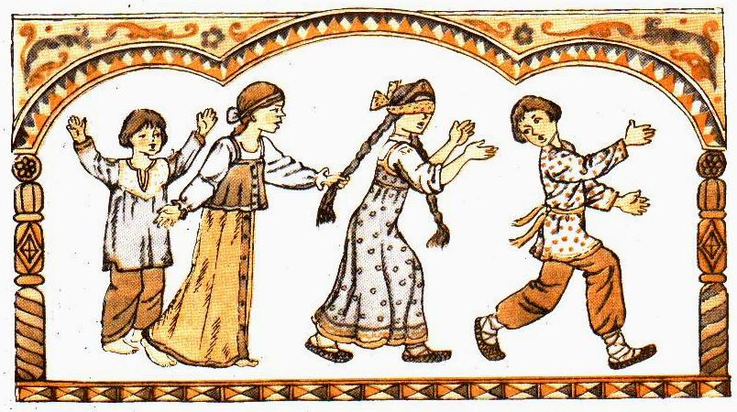
Задачи: Развивать умение действовать по сигналу, учить ориентироваться в пространстве, соблюдать правила игры.
Описание: Дети выбирают одного участника, накладывают ему на глаза повязку. По данному сигналу, участвующие в игре , бросаются в разные стороны, а ребенок с повязкой на глазах, стоящий посередине места для игры старается поймать кого-нибудь из бегущих.
Попавшийся меняется с ним ролями, т. е. ему накладывают повязку на глаза и он становится «жмуркой».
Правила: Дети должны во время бега все-таки следить, чтобы тот из них, у которого глаза завязаны, не наткнулся на какой-нибудь предмет; при виде опасности они предупреждают криком: "огонь"!
Варианты: Игра может проводиться с колокольчиком, который дети передают друг другу.
МЕДВЕДЬ
Задачи: Развивать умение действовать по сигналу, упражнять детей в беге в различных направлениях, учить ориентироваться в пространстве, соблюдать правила игры.
Описание: Участники игры по жребию выбирают одного товарища, которому поручают роль медведя. На одной из сторон пространства, отведенного для игры, ограничивается чертой небольшое место, служащее медведю берлогой.
По данному сигналу, дети бросаются бегом из одного конца двора в противоположный, причем «медведь», догоняет их, стараясь прикоснуться к одному из них рукой, т.е.«осалить».
«Осаленный» также становится «медведем» и уводится в берлогу. Игра продолжается в таком порядке до тех пор, пока «медведей» не станет больше, чем оставшихся участников игры.
Правила: По мере увеличения числа помощников «медведя», все они выходят вместе с ним на добычу, устанавливаются в ряд, причем только находящиеся по краям имеют право ловить играющих. Действовать надо только по сигналу.
МАТУШКА – ВЕСНА
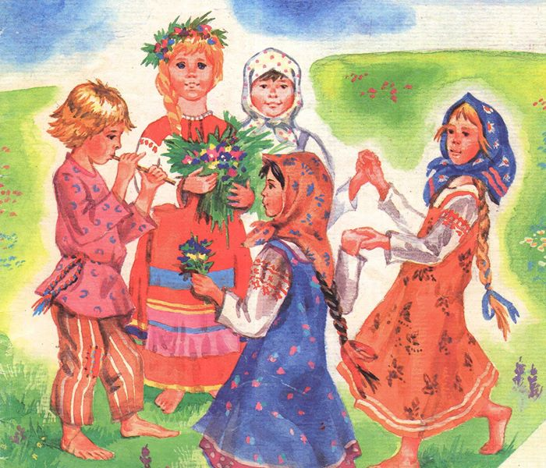
Задачи: Развивать умение действовать по сигналу, упражнять детей ходьбе , построению в круг.
Описание: Выбирается Весна. Двое детей зелеными ветками или гирляндой образуют ворота.
Все дети говорят:
Идет матушка-весна,
Отворяйте ворота.
Первый март пришел,
Всех детей провел;
А за ним и апрель
Отворил окно и дверь;
А уж как пришел май -
Сколько хочешь гуляй!
Весна ведет за собой цепочкой всех детей в ворота и заводит в круг.
Правила: Не размыкать цепочку.
ЯСТРЕБ
Задачи: Развивать умение действовать по сигналу, упражнять детей в беге в различных направлениях, построению парами.
Описание: Дети бросают меж собою жребий. Выбираемый по жребию представляет ястреба. Остальные дети берутся за руки и становятся парами, образуя несколько рядов.
Впереди всех помещается ястреб, который может смотреть только вперед и не смеет оглядываться. По данному сигналу, пары внезапно отделяются друг от друга и бросаются бегом в различные стороны, в это время ястреб догоняет их, стараясь кого-нибудь поймать. Потерпевший, т. е. очутившийся в когтях ястреба, меняется с ним ролями.
Варианты:
Дети во время бега стремятся бросить в ястреба платок , если они попадают в него, он считается «заколдованным» и из детей выбирается на его место другой.

БУБЕНЦЫ
Задачи: Развивать умение действовать по сигналу, внимание, упражнять детей ориентироваться в пространстве по слуховому восприятию, построению в круг, хороводному движению.
Описание: Дети встают в круг. На середину выходят двое - один с бубенцом или колокольчиком, другой - с завязанными глазами.
Все дети говорят:
Трынцы-брынцы, бубенцы,
Раззвонились удальцы:
Диги-диги-диги-дон,
Отгадай, откуда звон!
После этих слов "жмурка" ловит увертывающегося игрока.
Правила: Ловить начинать только после слов «Звон!». Игрок, которого ловят, не должен выбегать за пределы круга.
Варианты: Дети, образующие круг, могут водить хоровод.
ЛЯГУШКИ НА БОЛОТЕ
Задачи: Развивать у детей умение действовать по сигналу, упражнять в прыжках на двух ногах.
Описание: С двух сторон очерчивают берега, в середине - болото. На одном из берегов находится журавль (за чертой). Лягушки располагаются на кочках (кружки на расстоянии 50 см) и говорят:
Вот с намокнувшей гнилушки
В воду прыгают лягушки.
Стали квакать из воды:
Ква-ке-ке, ква-ке-ке
Будет дождик на реке.
С окончанием слов лягушки прыгают с кочки в болото. Журавль ловит тех лягушек, которые находятся на кочке. Пойманная лягушка идет в гнездо журавля. После того, как журавль поймает несколько лягушек, выбирают нового журавля из тех, кто ни разу не был пойман. Игра возобновляется
ИГРОВАЯ
Задачи: Развивать у детей умение действовать по сигналу, самостоятельному выбору движений, упражнять в построении в круг, ходьбе со сменой направления.
Описание: Дети встают в круг, берутся за руки. В центре находится ведущий. Играющие ходят по кругу и говорят нараспев слова:
У дядюшки Трифона
Было семеро детей,
Семеро сыновей:
Они не пили, не ели,
Друг на друга смотрели.
Разом делали, как я!
При последних словах все начинают повторять его жесты. Тот, кто повторил движения лучше всех, становится ведущим.
Правила игры : При повторении игры дети, стоящие в кругу, идут в противоположную сторону.
ГУСИ
Задачи: Развивать у детей умение согласовывать движения со словами, двигаться ритмично. Упражнять детей в равновесии, беге.
Описание: Для игры нужен рисунок на асфальте, где изображаются гусиный дом, извилистая тропинка, пруд.
Все дети - гуси. Один из них - вожак. Он поведет гусей из дома на пруд. Гуси идут друг за другом, на цыпочках, поджимают то одну, то другую ногу, машут крыльями, поворачивают голову в разные стороны.. Все повторяют за вожаком: "Га-га-га!" Когда вожак скажет: "И скорей бегом на пруд!", гуси на перегонки бегут к пруду.
Друг за дружкою гуськом
Ходят гуси бережком.
Впереди идёт вожак,
Он шагает важно так -
Га-га-га!
Гуси все за вожаком
Вперевалочку, шажком.
Шаг шагнут, другой шагнут,
Низко головы нагнут.
Га-га-га!
Гуси крыльями взмахнут,
И скорей бегом на пруд!
Правила игры : Все движения, которые делает гусь-вожак, повторяют гуси, но при этом никто не должен сойти с тропинки, оступиться. Бежать можно только после слова «пруд».
МОРОЗ – КРАСНЫЙ НОС
Задачи: Развивать у детей умение выполнять движения по сигналу, выдержке. Упражнять в ходьбе и беге.
Описание: На противоположных сторонах площадки обозначают два дома, в одном из них располагаются играющие. Посередине площадки встает водящий - Мороз-Красный нос.
Он говорит: Я Мороз-Красный нос.
Кто из вас решится
В путь-дороженьку пуститься?
Играющие отвечают: Не боимся мы угроз
И не страшен нам мороз.
После этого дети перебегают через площадку в другой дом. Мороз догоняет их и старается заморозить (коснуться рукой). Замороженные останавливаются на том месте, где их настиг Мороз, и стоят до окончания перебежки. После нескольких перебежек выбирают другого водящего.
Правила игры: Бежать можно только после слова «мороз». «замороженным» игрокам не сходить с места.
КУРОЧКА – ХОХЛАТКА
Задачи: Развивать у детей умение выполнять движения по сигналу, упражнять в беге в разных направлениях.
Описание: Педагог изображает курицу, дети - цыплят. Один ребёнок сидит на скамейке, вдали от остальных детей. Это кошка дремлет на солнышке. Курица-мама выходит с цыплятами гулять. «Курица говорит: Вышла курочка-хохлатка,
С нею жёлтые цыплятки.
Квохчет курочка: "Ко-ко,
Не ходите далеко".
Приближаясь к кошке, говорит: На скамейке у дорожки
Улеглась и дремлет кошка
Кошка глазки открывает
И цыпляток догоняет.
Кошка открывает глаза, мяукает и бежит за цыплятами, которые вместе с курицей убегают. Правила игры: Бежать можно только после слова «догоняет».

КАПУСТА
Задачи: Развивать у детей умение выполнять движения по сигналу, умение согласовывать движения со словами. упражнять в беге, умению играть в коллективе.
Описание: Рисуется круг – «огород». На середину круга складываются шапки, пояса, платки и прочее. Это – «капуста». Все участники игры стоят за кругом, а один из них выбирается хозяином. Он садится рядом с «капустой». «Хозяин» изображает движениями то, о чем поет:
Я на камушке сижу,
Мелки колышки тешу.
Мелки колышки тешу,
Огород свой горожу,
Чтоб капусту не украли,
В огород не прибежали
Волк и лисица, бобер и курица,
Заяц усатый, медведь косолапый.
Играющие стараются быстро забежать в «огород», схватить «капусту» и убежать. Кого «хозяин» поймает, тот выбывает из игры. Участник, который больше всех унесет «капусты», объявляется победителем.
Правила игры: Бежать можно только после слов «медведь косолапый».
СКАКАЛКА
Задачи: Развивать у детей умение выполнять движения по сигналу. Упражнять в прыжках на двух ногах, умению играть в коллективе.
Описание: Один из играющих берет веревку и раскручивает ее. Низко от земли. Остальные прыгают через веревку: чем выше, тем больше будет доход и богатство.
Перед началом игры говорят следующие слова:
Чтоб был долог колосок,
Чтобы вырос лён высок,
Прыгайте как можно выше.
Можно прыгать выше крыши.
Правила игры: Кто задел за скакалку, выбывает из игры.

САЛКИ НА ОДНОЙ НОГЕ
Задачи: Развивать у детей умение выполнять движения по сигналу, упражнять в прыжках на одной ноге, с продвижением, умению играть в коллективе.
Описание: Дети расходятся по площадке, останавливаются и закрывают глаза. Руки у всех за спиной. Водящий незаметно для других кладет одному из них в руку какой-нибудь предмет.
На слова «Раз, два, три, смотри!» дети открывают глаза. Тот, которому достался предмет, поднимает руки вверх и говорит «Я — салка». Участники игры, прыгая на одной ноге, убегают от салки. Тот, кого он коснулся рукой, идет водить. Он берет предмет, поднимает его вверх, быстро говорит слова: «Я — салка!»
Игра повторяется.
Правила игры:
1. Если играющий устал, он может прыгать поочередно то на одной, то на другой ноге.
2. Когда меняются салки, играющим разрешается вставать на обе ноги.
3. Салка тоже должен прыгать на одной ноге.
ПИРОГ
Задачи: Развивать у детей умение выполнять движения по сигналу. Упражнять в беге, умению играть в коллективе.
Описание: Играющие делятся на две команды. Команды становятся друг против друга. Между ними садится «пирог» (на него надета шапочка). Все дружно начинают расхваливать «пирог»:
Вот он какой высоконький,
Вот он какой мякошенький,
Вот он какой широконький.
Режь его да ешь!
После этих слов играющие по одному из каждой команды бегут к «пирогу». Кто быстрее добежит до цели и дотронется до «пирога», тот и уводит его с собой. На место «пирога» садится ребенок из проигравшей команды. Так происходит до тех пор, пока не проиграют все в одной из команд.
РУЧЕЁК
Задачи: Обучение в игровой манере ходьбе, внимательности, игре в коллективе.
Описание: Дети становятся парами, взявшись за руки. Руки надо поднять кверху таким образом, чтобы получился «домик». Пары детей становятся друг за другом, постепенно передвигаясь вперед. Формируется что-то вроде «ручейка», который постоянно течет.
Один человек заходит в начало этого ручейка, проходит под поднятыми руками игроков и выхватывает из основной массы одного из игроков за руку, уводя его с собой в конец ручейка, вставая последним его звеном. На освободившееся место встает следующая пара игроков, а освободившийся игрок идет в начало ручейка и проделывает то же самое – идет под руками игроков, выхватывая из ручейка понравившегося человека за руку и уводя его в самый конец ручейка.
Варианты:
В зависимости от размеров игровой площадки играющие пары идут ровным уверенным шагом прямо или по кругу. По сигналу воспитателя (хлопок в ладоши, свисток) первая пара, пригнувшись, входит в «коридор» из рук.
ГОРШКИ

Задачи: Развивать у детей умение действовать по сигналу, упражнять в беге по разным направлениям.
Описание: Играющие изображают горшки, все садятся в круг. Позади каждого сидящего («горшка») становится другой игрок - хозяин («торговец»). Водящий, выбранный по жребию, находится вне круга. Обходя круг, водящий поочередно подходит к каждому «торговцу», кладет руки на голову «горшка».
Водящий: Нет ли продажных горшков?
Хозяин: Нет продажных.
Водящий идет к другим хозяевам с тем же вопросом, пока не услышит утвердительный ответ.
Xозяин: Купи, что дашь?
Водящий: Шильце, мыльце, белое белильце, белое полотенце.
Хозяин: Ладно, по рукам.
Оба ударяют по рукам и затем бегут в разные стороны вокруг круга. Кто первый прибежит к сидящему («горшку»), тот и становится хозяином, а опоздавший - водящий.
Правила: нельзя мешать бегающим играющим. Игра продолжается до тех пор, пока вызывает интерес.
У МЕДВЕДЯ ВО БОРУ
Задачи: Развивать у детей выдержку, умение выполнять движения по сигналу, навык коллективного движения. Упражнять в беге по определенному направлению, с увертыванием, развивать речь.
Описание: Из всех участников игры выбирают одного водящего, которого назначают "медведем". На площадки для игры очерчивают 2-ва круга. 1-ый круг – это берлога "медведя", 2-ой – это дом, для всех остальных участников игры. Начинается игра, и дети выходят из дома со словами: У медведя во бору
Грибы, ягоды беру.
А медведь не спит,
И на нас рычит.
После того, как дети произносят эти слова, "медведь" выбегает из берлоги и старается поймать кого-либо из деток. Если кто-то не успевает убежать в дом и "медведь" ловит его, то уже сам становится "медведем" и идет в берлогу.
Правила: Медведь имеет право вставать и ловить, а играющие – убегать домой только после слова «рычит!».
Медведь не может ловить детей за линией дома
В НОГУ
Задачи: Развивать, умение выполнять движения по сигналу. Упражнять в метании.
Описание: Дети делятся на 2-ве равные по числу команды. Вдоль одной из линий чертятся круги диаметром около 30-ти сантиметров, согласно количеству игроков одной команды. После этого, игроки одной команды строятся шеренгой по линии, поставив одну ногу в нарисованный круг. Игроки противоположной команды стоят напротив, на определенном, заранее установленном расстоянии. Их задача попасть мягкими мячами в игроков команды-соперницы. Игра длится по количеству установленных бросков (например, по 5), после чего команды меняются местами. За каждое попадание можно начислять баллы. Побеждает команда, набравшая большее количество баллов.
Правила: Во время игры запрещается бросать мяч в лицо, а игрокам, находящимся в кругах, отрывать ногу, находящуюся в кругу от земли.
ГУСИ
Задачи: Развивать, силовую выносливость, мускулатуру рук и ног, ловкость, чувство спортивного соперничества.
Описание: Дети делятся на 2-ве команды. В центре площадки чертится круг. Игроки, по одному от команды, выходят в круг, поднимают левую ногу назад, берутся за нее рукой, а правую руку вытягивают вперед. По сигналу игроки начинают толкаться ладонями вытянутых рук. Побеждает игрок, которому удастся вытолкнуть соперника за пределы круга или же если соперник встанет на обе ноги. Побеждает команда, набравшая большее количество индивидуальных побед.
Варианты: БОЙ ПЕТУХОВ
Игра проводится практически по тем же правилам, что и игра «Гуси». Основное отличие заключается в том, что игроки, прыгая на одной ноге, закладывают руки за спину и толкаются не ладошками, а плечо в плечо. Побеждает игрок, которому удастся вытолкнуть соперника за пределы круга или же если соперник встанет на обе ноги. Побеждает команда, набравшая большее количество индивидуальных побед.
ТКАЧИХА
Задачи: Развивать, ловкость, выдержку, координацию движений. Упражнять детей в ходьбе, беге.
Описание: Две шеренги, плотно переплетясь руками стоят напротив друг к другу лицом. Посереди коридора будут бегать 2 «челнока» навстречу друг другу по правой стороне коридора каждый. По команде все начинают петь речитатив:
Я весёлая ткачиха,
Ткать умею лихо, лихо.
Ай, лю-ли, ай, лю-ли,
Ткать умею лихо, лихо!
Шеренги ровными стенками сближаются и расходятся, ткут, в это время "челноки" должны проскочить. Если не успевают, то "заткали ниточку« (плохо ткут). Когда «челноки» пробежали присоединяются к «деревне» встают в шеренгу.
Правила игры: «Челноки» не должны наталкиваться друг на друга.
КРУЖЕВА
Задачи: Развивать, развивать быстроту, ловкость, глазомер, подлезание; совершенствовать ориентировку в пространстве.
Описание: Из играющих детей выбирают двоих: один «челнок», другой — «ткач». Остальные дети становятся парами, лицом друг к другу, образуя полукруг. Расстояние между парами 1—1,5 м. Каждая пара берется за руки и поднимает их вверх, образуя «ворота». Перед началом игры «ткач» становится у первой пары, а «челнок» — у второй и т. д. По сигналу учителя (хлопок, свисток) или по его команде «челнок» начинает бежать «змейкой», не пропуская ни одних ворот, а «ткач», следуя его путем, пытается догнать его.
Если «челнок» успеет добежать до последней пары полукруга и не будет пойман, то он вместе с «ткачом» становится последней парой, а игру начинает первая пара, распределив роли «челнока» и «ткача».
Если «ткач» догоняет «челнок» и успевает «запятнать» его прежде, чем он достигнет последней пары, то сам становится «челноком», а игрок, бывший «челноком», идет к первой паре и выбирает из двоих себе пару. С этим игроком он образует пару в конце полукруга, а оставшийся без пары становится «ткачом».
Правила игры: игра заканчивается, когда пробегут все пары.

КУМУШКИ (УГОЛКИ)
Задачи: Развивать, развивать быстроту, ловкость, глазомер, совершенствовать ориентировку в пространстве. Упражнять в беге.
Описание: Для этой игры нужно нарисовать четырехугольник. Участников 5 человек, один из них водящий, а четверо занимают уголки. Водящий подходит к одному из игроков и говорит: «Кумушка, дай ключи!» Стоящий в углу отвечает: «Иди, вон там постучи!» В это время остальные игроки перебегают из угла в угол. Если водящий успеет занять угол, то на его место встает игрок, который остался без угла.
Вариант: Играющие встают в круг, каждый свое место отмечает камешком или очерчивает маленький кружок. В центре большого круга стоит водящий. Он подходит к одному из играющих и говорит: «Кумушка, дай ключи!» Ему отвечают: «Иди, вот там постучи!» Пока водящий идет к следующему игроку, дети меняются местами.
Водящий должен не зевать и постараться занять кружок. Игрок, оставшийся без места, становится водящим.
Указания к проведению: Вначале уголки следует располагать близко один от другого, тогда и водящему легче занять уголок. Затем расстояние можно увеличить. Если на участке есть деревья, расположенные недалеко друг от друга, то играющие встают около деревьев. Водящий может говорить и такие слова:
Мышка, мышка, продай уголок!
За шильце, за мыльце,
за белое полотенце,
За зеркальце.
ХЛОП – ХЛОП, УБЕГАЙ!
Задачи: Развивать, развивать быстроту, ловкость, глазомер, совершенствовать ориентировку в пространстве. Упражнять в беге.
Описание: Играющие ходят по игровой площадке — собирают на лугу цветы, плетут венки, ловят бабочек и т. д. Несколько детей выполняют роль лошадок, которые в стороне щиплют травку. После слов ведущего:
«Хлоп, хлоп, убегай,
Тебя кони стопчут»
несколько игроков
произносят:
«А я коней не боюсь,
По дороге прокачусь!»
и начинают скакать на палочках, подражая лошадкам и стараясь
поймать детей, гуляющих на лугу.
Правила игры: Убегать можно лишь после слова «прокачусь»;тот ребенок, которого настигнет лошадка, на время выбывает из игры.

ДЕДУШКА – РОЖОК
Задачи: Развивать, развивать быстроту, ловкость, глазомер, совершенствовать ориентировку в пространстве. Упражнять в беге.
Описание: Дети по считалке выбирают Дедушку.
По божьей росе,
По поповой полосе
Там шишки, орешки,
Медок, сахарок
Поди вон, дедушка Рожок!
Выбранному игроку-Дедушке отводится «дом». Остальные игроки отходят на 15-20 шагов от «дома» этого - у них свой «дом».
Дети: Ах ты, дедушка Рожок,
На плече дыру прожёг!
Дедушка: Кто меня боится? Дети: Никто!
Кого он осалил, вместе с ним ловит играющих. Как только играющие перебегут из дома в дом и водящий вместе с помощником займут свое место, игра возобновляется.
Правила игры: игра продолжается до тех пор, пока не останется три-четыре не пойманных играющих.
ЛЕТИТ – НЕ ЛЕТИТ
Задачи: Развивать, выдержку. Упражнять детей в прыжках на двух ногах, беге в различных направлениях.
Описание: Все становятся в круг.
Тара – бара, домой пора —
Ребят кормить, телят поить,
Коров доить, тебе водить!
Выбирается ведущий.
Ведущий называет птиц, зверей, насекомых, цветы и т. д. и при назывании летающего объекта все игроки подпрыгивают. Если назван объект нелетающий, они стоят на месте.
Правила игры: Прыгать можно только если назван летающий объект.
Варианты: вместо прыжков можно использовать бег. А можно чередовать.
ВЫБЕЙ МЯЧ ИЗ КРУГА
Задачи: Развивать, выдержку. Упражнять детей в способах передачи мяча друг другу.
Описание: участники игры встают в круг на расстоянии двух шагов друг от друга, руки держат за спиной. Водящий встает в центр, кладет мяч на землю и, ударяя ногой по нему, старается выкатить из круга. Играющие не пропускают мяч, отбивают его ногами водящему. Кто пропустит мяч, тот идет водить.
Правила: 1. Играющие не должны касаться мяча руками. 2. Мяч игрокам разрешается отбивать так, чтобы он катился по земле. 3. Водящему не разрешается отходить от центра круга дальше чем на два шага.
Указания к проведению: В игре принимают участие не более 10 человек. Участникам нужно помнить, что мяч нужно подталкивать внутренней стороной стопы или носком. Нельзя сильно ударять по мячу. Если играющие хотят остановить мяч, прежде чем его передать водящему, лучше это сделать внутренней стороной стопы или подошвой, приподняв носок.
Вариант игры: Участники так же, как и в предыдущей игре, встают в круг, но спиной к центру. Водящих должно быть несколько человек, но не более 4. Цель игры — не пропустить мяч в круг.
РАСТЕРЯХИ
Задачи: Развитие координации движений, силы; воспитание сплоченности, товарищества.
Описание: Игроки становятся в ряд, держа друг друга за руки и образуя таким образом цепь. Один из них — стоящий в конце ряда и более сильный «вожак» начинает бежать, увлекая за собой других, при этом постоянно и неожиданно поворачивает то в одну, то в другую сторону. Такие же движения приходится делать и всем остальным игрокам. Те, кому это не удастся, отрываются от цепи и выбывают из игры.
Правила игры. Вожаку можно начинать бежать только по сигналу педагога.
ЗОЛОТЫЕ ВОРОТА
Задачи: Развивать, развивать быстроту, ловкость, глазомер, совершенствовать ориентировку в пространстве. Упражнять в ходьбе цепочкой.
Описание: Пара игроков встают лицом друг к другу и поднимают вверх руки – это ворота. Остальные игроки берутся друг за друга так, что получается цепочка.
Все дети говорят:
Ай, люди, ай, люди,
Наши руки мы сплели.
Мы их подняли повыше,
Получилась красота!
Получились не простые,
Золотые ворота!
Игроки-ворота говорят стишок, а цепочка должна быстро пройти между ними. Дети – «ворота» говорят:
Золотые ворота
Пропускают не всегда.
Первый раз прощается,
Второй - запрещается.
А на третий раз
Не пропустим вас!
С этими словами руки опускаются, ворота захлопываются. Те, которые оказались пойманными, становятся дополнительными воротами. "Ворота" побеждают, если им удалось поймать всех игроков.
Правила игры: Игра продолжается до тех пор, пока не останется три-четыре не пойманных играющих, опускать руки надо быстро, но аккуратно.
МАЛЕЧИНА – КАЛЕЧИНА
Задачи: Развивать, ловкость, выдержку, координацию движений, чувство спортивного соперничества.
Описание: Играющие выбирают водящего. Все берут в руки по палочке и произносят: Малечина-калечина,
Сколько часов осталось до вечера,
До летнего?
После этих слов ставят палочку вертикально на ладонь или на кончик пальцев.
Водящий считает: «Раз, два, три ... десять!» Когда палка падает, ее следует подхватить второй рукой, не допуская полного падения на землю. Счет ведется только до подхвата второй рукой, а не до падения на землю. Выигрывает тот, кто дольше продержит палочку.
Варианты: Палку можно держать по-разному:
1. На тыльной стороне ладони, на локте, на плече, на голове.
2. Удерживая палку, приседают, встают на скамейку, идут или бегут к начерченной линии.
3. Держат одновременно две палки, одну на ладони, другую на голове.
Правила игры: Пальцами другой руки (палочку) малечину-калечину поддерживать нельзя.
МОЛЧАНКА
Задачи: Развивать умение действовать на сигнал, выдержку, творческий подход к игре. Упражнять в основных видах движений.
Описание: Перед началом игры все играющие произносят распевалку: Первенчики, червенчики, летали голубенчики
По свежей росе, по чужой полосе,
Там чашки, орешки, медок, сахарок - молчок!
Как скажут последнее слово, все должны замолчать. Ведущий старается рассмешить играющих движениями, смешными словами и потешками, шуточными стихотворениями. Если кто-то засмеётся или скажет слово, он отдаёт ведущему фант. В конце игры дети свои фанты выкупают: по желанию играющих поют песенки, читают стихи, танцуют, выполняют различные движения. Разыгрывать фант можно и сразу, как проштрафился.
Правила игры. Ведущему не разрешается дотрагиваться руками до играющих. Фанты у всех играющих должны быть разные.
ГОНКА МЯЧЕЙ
Задачи: Развивать умение действовать по сигналу. Упражнять детей в бросании и ловле мяча.
Описание: Дети встают по кругу на расстоянии одного шага друг от друга лицом в центр, рассчитываются на первые и вторые номера. Так они делятся на две группы. В каждой группе играющие выбирают ведущих. Они должны стоять на противоположных сторонах круга. По сигналу ведущие начинают перебрасывать мяч только игрокам своей группы, в одном направлении.
Выигрывает группа, в которой мяч раньше вернулся к ведущему.
Дети выбирают другого водящего. Игра повторяется, но мячи перебрасываются в обратном направлении. По договоренности игру можно повторить от 4 до 6 раз.
Правила: 1. Начинать игру ведущим нужно одновременно по сигналу. 2. Мяч разрешается только перебрасывать. 3. Если мяч упал, то игрок, уронивший его, поднимает и продолжает игру.
Указания к проведению. Для игры необходимо два мяча разного цвета. Чтобы дети поняли правила игры, сначала надо провести ее с небольшой группой (8—10 человек). Играющие должны точно перебрасывать мяч, быть внимательными при приеме мяча: тот, кто ловит, не должен стоять неподвижно и ждать, когда мяч попадет в руки. Нужно следить за направлением летящего мяча, а если потребуется — сделать шаг вперед или присесть.

